生态系统的物质循环
一、学习目标：
①理解生态系统物质循环的概念
②识记、应用碳循环的过程
③通过分析“温室效应”的形成与危害，培养学生的推理，联想，思维迁移的能力。
④通过比较得出能量流动与物质循环的关系
二、重、难点：
分析生态系统中的物质循环
三、学习过程
知识点 | 观察与思考 | 归纳与结论
- 碳循环  1.物质循环  的概念  2碳循环 | 1.物质循环的范围  2.物质循环的“物质”  指什么？  3.物质循环的特点 | 1.在生态系统中，组成生物体的 等化学元素，不断的进行从无机环境到 ，又从  __________回到无机环境的循环过程，叫生态系统的物质循环。  2. 物质循环的特点是一方面具有 ，另一方面可以被生物群落 利用。
- 碳循环  1.物质循环  的概念  2碳循环 | 4.观察图5–11思考  ⑴碳在自然界中的主要存在形式  ⑵碳是如何分别进出生产者、消费者、消费者各个环节的（以什么形式、通过那种生命活动、形成那些产物等）？ | 3.碳在生物群落和无机环境之间的循环主要是以  的形式循环的。  4.碳从无机环境进入生物群落通过 作用或  作用，从生物群落进入无机环境通过 ，  在生物群落之间主要以 的形式通过  或 传递。
- 碳循环  1.物质循环  的概念  2碳循环 | 5.温室效应的成因，引导学生发表自己的观点 | - 温室效应形成的主要原因是大量化石燃料的  燃烧，打破了生物圈中 的平衡，使大气中  含量迅速增加造成的。
- 实验：探  究土壤微生  物的分解作  用 | 仔细阅读思考探究性实验与验证性实验的区别 | 探究性实验的一般步骤（1）  （2） （3）  （4） （5）
- 能量流动  和物质循环  的关系 | 阅读课文找出  二者不同点及  联系 | 不同点：物质循环的特点是 ，  能量循环的特点是 。  联系： 物质作为能量的 ，使能量沿着食物链（网）流动；能量作为 ，使物质不断地在生物群落和无机环境之间循环往复。
四、作业
1.下列关于物质循环的叙述错误的是( )
A.生态系统的物质循环指的是构成生物体的各种化合物在生物群落和无机环境之间的循环过程
B.碳在生物群落和无机环境之间的循环主要是以二氧化碳的形式进行的
C.碳循环具有全球性
D.大气中的二氧化碳能够随大气环流在全球范围内流动
2.大气中CO₂过多与碳循环失衡有关。根据下图所做出的判断不正确的是( )
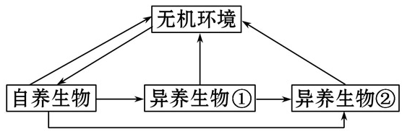
A.增加自养生物的种类和数量有利于降低大气中的CO₂含量
B.大气中CO₂的增加主要与异养生物②的数量增加有关
C.该生态系统中的自养生物与所有异养生物构成了生物群落
D.该图能表示物质循环过程，不能准确表示能量流动的方向
3.为了了解土壤微生物能否分解农药，并尽快得出实验结论，有人用“敌草隆”(一种除草剂)进行实验：取等量砂土分装于相同的两个容器中，a组高压灭菌，b组不灭菌。下列有关事项的叙述中正确的是( )
A.向a、b中喷入等量的“敌草隆”，再置于同一恒温箱中培养相同时间
B.检测“敌草隆”的消失情况，预计a的“敌草隆”全部消失，b的基本不变
C.只用砂土实验效果比用几种典型土壤混合后的好
D.再增加c组作为对照，不喷入“敌草隆”，其他处理与a、b组相同
4.如图为某生态系统的部分物质循环简图，其中M表示非生物的物质和能量。下列叙述正确的是 ( )
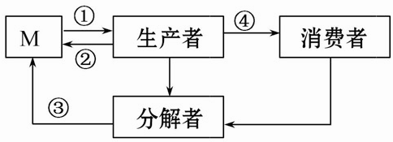
A.若M表示大气中的CO₂，则碳元素在图中④过程中是以有机物形式传递的
B.从图中我们可以看出能量伴随着物质循环而循环
C.若M表示大气中的CO₂，则碳元素可在生物群落中反复循环利用
D.若M表示无机环境中的能量，则①的能量值为②与③对应的能量值之和
5.若用甲代表生产者，乙代表消费者，丙代表分解者，丁代表大气中的CO₂库。图中能正确表示甲、乙、丙、丁在碳循环中的关系的是( )
